**eclipse安装lombok插：**

1. 在eclipse的安装目录中放入lombok的jar包，如下图：

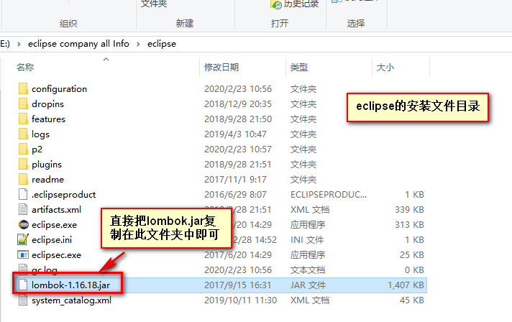

1. 修改eclipse.ini文件如下图：

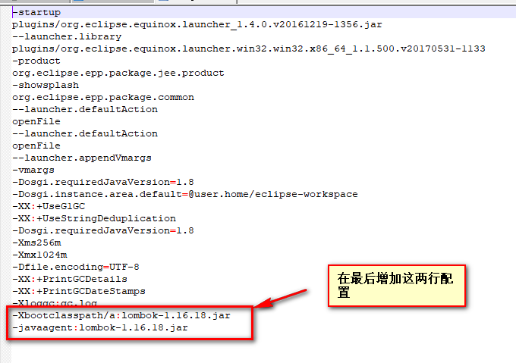

-Xbootclasspath/a:lombok-1.16.18.jar

-javaagent:lombok-1.16.18.jar

1. 重启eclipse即可